

**滨江小三班**

**2024/1/12**

天气：晴

”

****

入园情况：今天来了13位小朋友，**朱瑾瑜、朱梓宸、樊予诺、李芊烨、徐可清、于朗、沈懿心、赵嘉玥、晁乐怡、刘欣远、谢嘉赟**这四位幼儿请了病假。

情绪管理：**印梦瑶、黄沐尔、杨皓宇、朱子贝、李艺可、陈硕、张轩齐、丁依沐、张昱安**等小朋友能够开开心心入园，**陶子沐、赵中熠、刘子文、苏言哲**等小朋友能和老师、同伴打招呼。

****

|  |  |  |
| --- | --- | --- |
| 区域 | 活动掠影 | 游戏实录 |
| 益智区 | C:/Users/宸近墨染意/Desktop/新建文件夹 (2)/IMG_6897.JPGIMG_6897C:/Users/宸近墨染意/Desktop/新建文件夹 (2)/IMG_6898.JPGIMG_6898C:/Users/宸近墨染意/Desktop/新建文件夹 (2)/IMG_6899.JPGIMG_6899 | 苏言哲、黄沐尔在拼拼图。  丁依沐在玩记忆训练游戏；陈硕在玩磁力大师。  张轩齐在玩图形拼图。  朱子贝在玩图形连连看。 |
| 桌面建构区 | C:/Users/宸近墨染意/Desktop/新建文件夹 (2)/IMG_6900.JPGIMG_6900 | 刘子文、杨皓宇、陶子沐、李艺可和印梦瑶在玩潜力玩具拼了一把枪、一把剑 |

**03生活活动**

**用餐情况**

晨点：牛奶、松香卷蛋糕、日式小圆饼、南瓜小方饼

午餐：红薯蒸饭、清蒸鸦片鱼、西芹香干炒肉丝、白萝卜海带虾米汤

水果：无籽红提、香蕉

午点：陷入爱小面包。

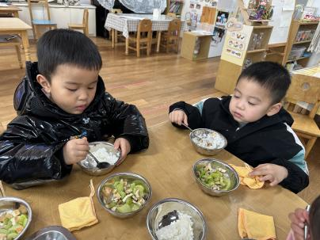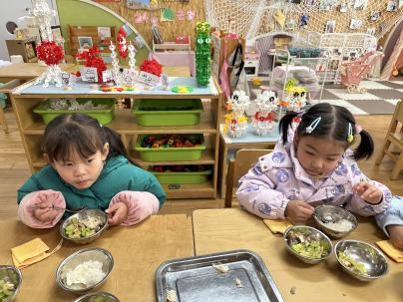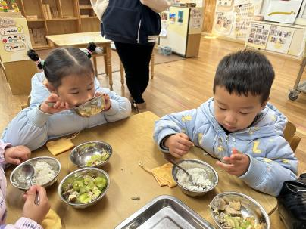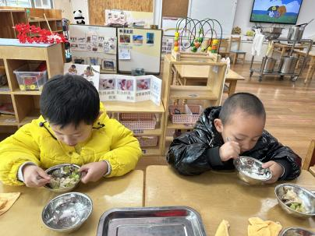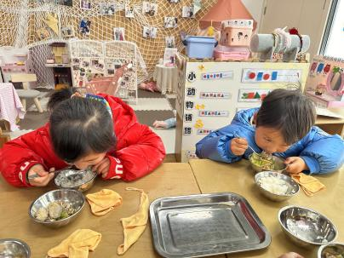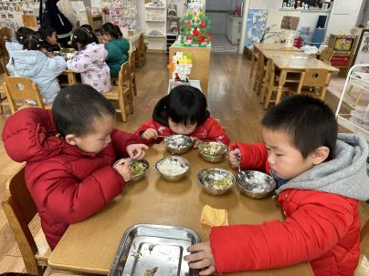

**1、12午餐情况**

|  |  |  |  |  |  |  |  |  |  |
| --- | --- | --- | --- | --- | --- | --- | --- | --- | --- |
| **姓名** | **光盘小达人** | **桌面整洁** | **握勺姿势** | **姓名** | **光盘小达人** | | **桌面整洁** | **握勺姿势** | |
| 杨皓宇 | ○ | ○ | ○ | 陶子沐 | ○ | | ○ | ○ | |
| 刘子文 | ○ | ○ | ○ | 苏言哲 | ○ | | ○ | ○ | |
| 朱梓宸 | 请假 | | | 张轩齐 | ○ | | △ | △ | |
| 陈硕 | ○ | ○ | ○ | 樊予诺 | 请假 | | | | |
| 朱瑾瑜 | 请假 | | | 丁依沐 | ○ | ○ | | | ○ |
| 刘欣远 | 请假 | | | 徐可清 | 请假 | | | | |
| 黄沐尔 | ○ | ○ | ○ | 朱子贝 | 请假 | | | | |
| 赵中熠 | △ | ○ | △ | 印梦瑶 | △ | | ○ | △ | |
| 于朗 | 请假 | | | 李芊烨 | 请假 | | | | |
| 张昱安 | ○ | ○ | ○ | 沈懿心 | 请假 | | | | |
| 赵嘉玥 | 请假 | | | 晁乐怡 | 请假 | | | | |
| 谢嘉赟 | 请假 | | | 李艺可 | ○ | | ○ | ○ | |

**（**注：○做到了，△再加油**）**

**午睡情况：**

所有小朋友都能够在13:00前自主入睡，如**杨皓宇、李艺可、陈硕、张昱安、陶子沐、刘子文、赵中熠、张轩齐**等。

**自理能力：**

**杨皓宇、李艺可、陈硕、张昱安、陶子沐、刘子文、苏言哲**能根据冷热穿脱衣物，并在午睡前将衣服正确地用衣架挂起来！

**mmexport1590938236088mmexport159093823608804集体活动**

**活动名称：泥工：可爱的龙**

